|  |  |
| --- | --- |
| **D:\Documents\workspace\SlyumSwing\src\swing\resources\heigvd.gif** | http://mis.heig-vd.ch/keo/resources/sites/mis/pub/PARTENAIRES/LOGOS/HES_SO_fr.gif |

Manuel d’utilisation

****

**Slyum**

Miserez David

Version 1.0 / Juillet 2011

**Table des matières**

[1 Introduction 1](#_Toc304195571)

[1.1 Fonctionnalités 1](#_Toc304195572)

[2 Présentation générale 2](#_Toc304195573)

[2.1 Représentation graphique 3](#_Toc304195574)

[2.2 Représentation hiérarchique 3](#_Toc304195575)

[2.3 Vue des propriétés 3](#_Toc304195576)

[3 Nouveau projet (enregistrement, chargement, création) 4](#_Toc304195577)

[4 Création et propriétés des composants UML 5](#_Toc304195578)

[4.1 Entités (classes, interfaces, classes d’associations) 5](#_Toc304195579)

[4.1.1 Création d’une entité 5](#_Toc304195580)

[4.1.2 Édition des entités 7](#_Toc304195581)

[4.1.3 Propriétés des entités 8](#_Toc304195582)

[4.2 Attributs et Méthodes 9](#_Toc304195583)

[4.2.1 Création d’attributs et de méthodes 9](#_Toc304195584)

[4.2.2 Syntaxe des attributs 10](#_Toc304195585)

[4.2.3 Syntaxe des méthodes 11](#_Toc304195586)

[4.2.4 Édition des attributs / méthodes 12](#_Toc304195587)

[4.2.5 Changer l’ordre des attributs / méthodes 12](#_Toc304195588)

[4.3 Relations 13](#_Toc304195589)

[4.3.1 Création de relations 13](#_Toc304195590)

[4.3.2 Édition des relations et des rôles 14](#_Toc304195591)

[4.3.3 Personnaliser les relations 15](#_Toc304195592)

[4.3.4 Surcharges & implémentations 15](#_Toc304195593)

[4.4 Notes 17](#_Toc304195594)

[4.4.1 Création de notes 17](#_Toc304195595)

[4.4.2 Lier une note déjà existante 17](#_Toc304195596)

[4.4.3 Changer la liaison d’une note 17](#_Toc304195597)

[4.4.4 Édition de notes 18](#_Toc304195598)

[5 Suppression des éléments 19](#_Toc304195599)

[5.1 Depuis menu contextuel 19](#_Toc304195600)

[5.2 Avec le clavier 19](#_Toc304195601)

[6 Sélection des composants 20](#_Toc304195602)

[7 Modifier les couleurs 21](#_Toc304195603)

[8 Paramètres de mise en page 22](#_Toc304195604)

[8.1 Aligner les composants 22](#_Toc304195605)

[8.2 Redimensionner les composants 23](#_Toc304195606)

[8.3 Changer / supprimer la taille de la grille 23](#_Toc304195607)

[8.4 Changer la taille de la police 23](#_Toc304195608)

[9 Exportation du diagramme en image 24](#_Toc304195609)

[9.1 Dans un fichier 24](#_Toc304195610)

[9.2 Dans le presse-papier 24](#_Toc304195611)

[10 Problèmes connus 25](#_Toc304195612)

[11 Note de patch 1.1 25](#_Toc304195613)

[11.1 Problèmes corrigés 25](#_Toc304195614)

[11.2 Nouvelles fonctionnalités 25](#_Toc304195615)

[12 Signification des icônes 25](#_Toc304195616)

# Introduction

Ce manuel d’utilisation expose et explique toutes les fonctionnalités inclues dans l’éditeur UML (Unified Modeling Language) de diagramme de classe Slyum. Slyum permet de créer des diagrammes de classes de façon simple et rapide, sans proposer à l’utilisateur une multitude de fonctionnalités parfois superflues. Ainsi, si vous recherchez un éditeur de diagramme de classes simple pour de petits projets, avec uniquement les fonctions principales, Slyum devrait vous convenir. Cependant, pour de plus gros projets, il se peut que vos besoins nécessitent un logiciel d’édition UML plus complexe.

Voici un bref aperçu des possibilités offertes ou non de Slyum pour savoir s’il correspond à vos besoins.

## Fonctionnalités

Ces listes ne sont pas exhaustives.

Slyum v1.11 permet de :

* Créer, imprimer, enregistrer et exporter dans un format image des diagrammes de classes.
* Créer des classes, des interfaces et des classes d’associations.
* Créer des attributs statiques, constants ainsi que des méthodes abstraites et statique.
* Les paramètres des méthodes peuvent avoir un type et un nom.
* Créer des associations, compositions ou agrégations, dirigées ou non.
* Créer des associations multiples.
* Créer des dépendances, réalisation ou généralisation.
* Créer des notes.
* Inclut plusieurs paramètres personnalisables (tels que les couleurs, l’alignement ou l’ajustement automatique, taille des polices ou encore taille de la grille).

Il ne permet pas de (les points en gras sont en cours de réflexion pour une prochaine mise à jour):

* Créer d’autres types de diagrammes UML (séquence, activité, objet, cas d’utilisation, …).
* Choisir de langage de programmation.
* **Faire de l’exportation ou de l’importation de code (« reverse engineering »).**
* **Créer plusieurs vues d’une même structure de données.**
* **Choisir des valeurs par défauts pour les attributs / paramètres.**
* N’inclut généralement pas de spécificités propres à un langage de programmation.

# Présentation générale

Slyum est composées de trois parties (excepté les barres d’outils ou les menus).

1. La représentation graphique du diagramme de classe.
2. La représentation hiérarchique du diagramme de classe.
3. Les propriétés des éléments du diagramme de classe.

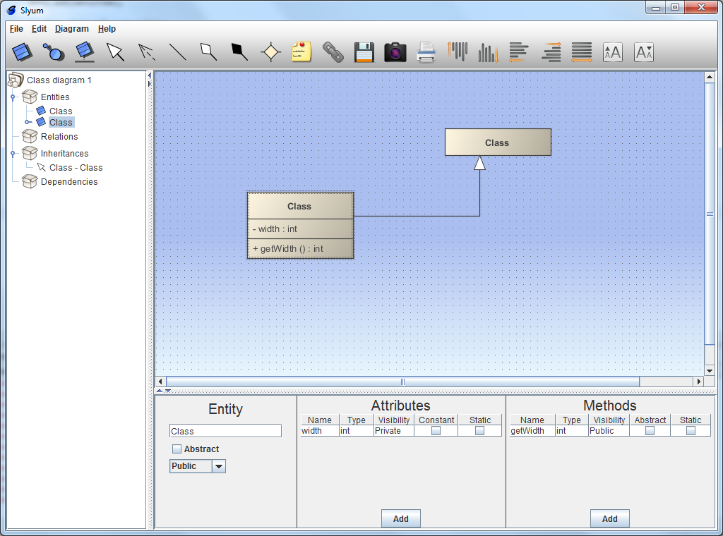

**Représentation graphique**

**Représentation hiérarchique**

**Propriétés des éléments**

## Représentation graphique

C’est la partie principale du programme, c’est dans la partie représentation graphique que vous construisez et agencer les éléments de votre diagramme de classes. Vous pouvez ajouter, supprimer, modifier, paramétrer, personnaliser ou encore déplacer les éléments de votre diagramme de classes ici.

## Représentation hiérarchique

La représentation hiérarchique illustre la structure du diagramme de classes et ses composants dans une vue en forme d’arbre pour avoir rapidement une vision globale des composants du système. La représentation hiérarchique est décomposée en quatre catégories dont la racine est le diagramme de classe lui-même. Ces quatre catégories sont :

* Entities : Contient les classes, interfaces, classes d’associations.
  + Chaque nœud de la catégorie Entities contient ses attributs et méthodes.
* Relations : Contient les associations (multi, binaire, agrégation, composition).
* Inheritances : Contient les relations d’héritages (généralise et réalise).
* Dependencies : Contient les relations de dépendances.

Chaque nœud est caractérisé par un icône indiquant quel type de composant UML il s’agit, la signification des icônes est présentée à la page 25

Structure de la vue hiérarchique

* Diagramme de classe
  + Entities
    - Classes, interfaces ou classe d’associations
      * Attributs
      * Méthodes
  + Relations
    - Binaire, multi-associations, agrégation ou compositions
  + Inheritances
    - Héritage
  + Dependencies
    - Dépendance

## Vue des propriétés

Cette vue, dynamique, ne s’affiche que lorsque certains éléments du diagramme de classes sont sélectionnés. Vous pouvez sélectionner un élément depuis la vue hiérarchique ou depuis la représentation graphique en cliquant dessus. La vue des propriétés est disponible pour les associations (binaires, multi, composition et agrégation) et pour les entités (classes, interfaces, classe d’associations).

# Nouveau projet (enregistrement, chargement, création)

Un projet dans Slyum est un fichier texte au format XML contenant la structure et la vue de votre diagramme de classe. Vous pouvez créer ou ouvrir un projet depuis le menu **File → D:\Documents\workspace\SlyumSwing\src\swing\resources\icon\newProject.png New Project…** ou **File → D:\Documents\workspace\SlyumSwing\src\swing\resources\icon\open16.png Open Project …**.

L’enregistrement d’un projet en cours se fait depuis le menu **File → D:\Documents\workspace\SlyumSwing\src\swing\resources\icon\saveAs16.png Save As…** ou **File → D:\Documents\workspace\SlyumSwing\src\swing\resources\icon\save16.png Save** si le projet existe déjà et que vous voulez le remplacer. L’option de sauvegarde est également disponible depuis la barre d’outils.

# Création et propriétés des composants UML

Ce chapitre explique comment créer et personnaliser les composants du diagramme de classes.

Remarque générale : Il n’existe, dans Slyum, aucun composant qui se crée à l’aide d’un glisser-déplacer.

## Entités (classes, interfaces, classes d’associations)

Le terme entités est utilisé pour regrouper sous un même nom les classes, les interfaces et les classes d’associations (notez que ce terme est utilisé dans ce manuel et sous Slyum, mais n’est pas un terme officiel utilisé en UML ni en POO).

Qu’il s’agisse de classes, d’interfaces, ou encore de classes d’association, leur création et leurs propriétés sont quasiment identiques.

### Création d’une entité

Création d’une classe

Pour créer une entité, commencer par cliquer sur le menu **Diagram → D:\Documents\workspace\SlyumSwing\src\swing\resources\icon\class16.pngAdd Class**. Déplacer ensuite le curseur de la souris sur la zone de représentation graphique. Vous verrez un rectangle représentant votre classe suivre le curseur de votre souris. Cliquez à l’endroit désiré pour créer l’entité.

Vous pouvez également créer une nouvelle classe avec le raccourci Ctrl+Maj+C ou en appuyant sur le bouton D:\Documents\workspace\SlyumSwing\src\swing\resources\icon\class.png de la barre d’outils.

Création d’une interface

La manipulation est la même que pour une classe, il suffit juste de choisir **Diagram →D:\Documents\workspace\SlyumSwing\src\swing\resources\icon\interface16.pngAdd Interface**, puis cliquer à l’endroit où vous désirez créer l’interface.

Vous pouvez également créer une nouvelle interface avec le raccourci Ctrl+Maj+I ou en appuyant sur le bouton D:\Documents\workspace\SlyumSwing\src\swing\resources\icon\interface.png de la barre d’outils.

Création de classe d’association

Première méthode, en sélectionnant deux classes :

Sélectionner **Diagram → D:\Documents\workspace\SlyumSwing\src\swing\resources\icon\classAssoc16.pngAdd Association Class**. Puis placer le curseur de la souris sur la première classe, effectuer un clic gauche et laisser le bouton de la souris enfoncé. Déplacer le curseur sur la seconde classe puis relâcher le bouton de la souris.

Seconde méthode, en sélectionnant une association déjà existante :

Sélectionner **Diagram → D:\Documents\workspace\SlyumSwing\src\swing\resources\icon\classAssoc16.pngAdd Association Class**. Puis placer le curseur de la souris sur une association déjà existante (doit être une association binaire, composition ou agrégation). Effectuer un clic gauche puis, tout en maintenant le bouton de la souris enfoncé, déplacer le curseur à l’endroit où vous désirez créer la classe d’association.

Notez qu’une classe d’association peut uniquement se faire entre deux classes.

Vous pouvez également créer une nouvelle classe d’association avec le raccourci Ctrl+Maj+X ou en appuyant sur le bouton D:\Documents\workspace\SlyumSwing\src\swing\resources\icon\classAssoc.png de la barre d’outils.

### Édition des entités

Informations : la création d’attributs et de méthodes est expliquée à la page 9.

Commencez par sélectionner l’entité que vous souhaitez modifier. Vous pouvez sélectionner une entité en cliquant sur sa représentation graphique, ou sur son nom dans la vue hiérarchique. Une fois l’entité sélectionnée, la vue des propriétés (partie sud de l’application) affiche un encadré divisé en trois parties (Figure 1) ; « Entity », « Attributes », « Methods ». Les deux dernières catégories permettent de créer et éditer les attributs / méthodes de la classe sélectionnée.

La première partie, « Entity », permet de modifier le nom, la visibilité (public, private, package, protected) ou encore si la classe sélectionnée est abstraite ou non. Pour modifier le nom de la classe, entrer un nouveau nom puis appuyez sur la touche Enter.

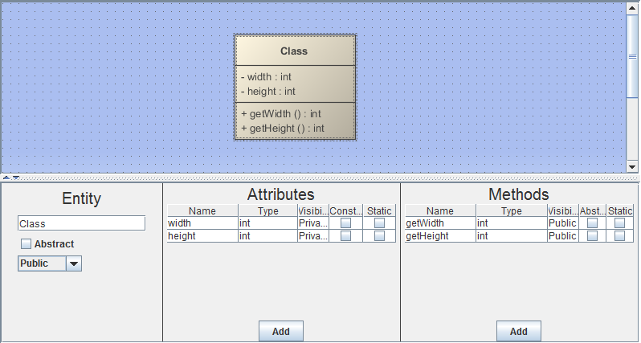

Figure Vue des propriétés d'une classe sélectionnée

|  |  |
| --- | --- |
| D:\Downloads\get_info.png | |
|  | Vous pouvez également double-cliquez sur le nom de la classe dans la représentation graphique pour éditer son nom. Appuyez ensuite sur Enter pour confirmer. Si vous cliquez à côté, les changements seront annulés. |

### Propriétés des entités

Remarque : Pour les classes d’associations, les propriétés expliquées dans ce chapitre s’appliquent uniquement à la classe d’association.

|  |  |
| --- | --- |
| Figure Propriétés d'une entité. | Faites un clic droit lorsque le curseur de la souris est sur une entité pour afficher ses propriétés (Figure 2). Seules les propriétés propres aux entités sont présentées ici.   * D:\Documents\workspace\SlyumSwing\src\swing\resources\icon\attribute.pngAdd attribute, D:\Documents\workspace\SlyumSwing\src\swing\resources\icon\method.pngAdd method : permet d’ajouter des attributs / méthodes à l’entité. * D:\Documents\workspace\SlyumSwing\src\swing\resources\icon\visibility.pngView : permet de changer le mode d’affichage de l’entité (Figure 3). * D:\Documents\workspace\SlyumSwing\src\swing\resources\icon\visibility.pngMethods View : permet de changer le mode d’affichage des paramètres d’une / des méthodes (Figure 4). |
|  |  |

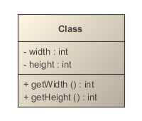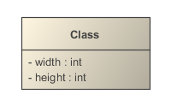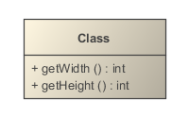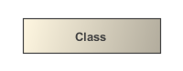

All

Only Attributs

Only Methods

Nothing

Figure Vues d'une entité

|  |  |
| --- | --- |
| D:\Downloads\get_info.png | |
| C:\Users\David\Desktop\test.png | Vous pouvez changer le mode d’affichage d’une méthode spécifique en faisant un clic droit sur une méthode avant de choisir son mode d’affichage. |
|  | Si vous sélectionnez plusieurs entités et changer le mode d’affichage d’une entité, le mode d’affiche s’appliquera à toutes les entités sélectionnées. |

Type and Name

Type

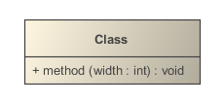

Name

Nothing

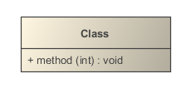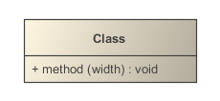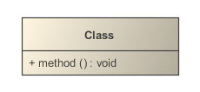

Figure Vues des méthodes

## Attributs et Méthodes

### Création d’attributs et de méthodes

|  |  |
| --- | --- |
|  | Faites un clic droit sur une entité puis choisissez « Add attribute » ou « Add method » pour ajouter un attribut, respectivement une méthode. |
| OU  Sélectionnez une entité, puis dans la vue des propriétés, cliquez sur le bouton « Add » dans la catégorie correspondant soit aux attributs, soit aux méthodes. | |

PUIS

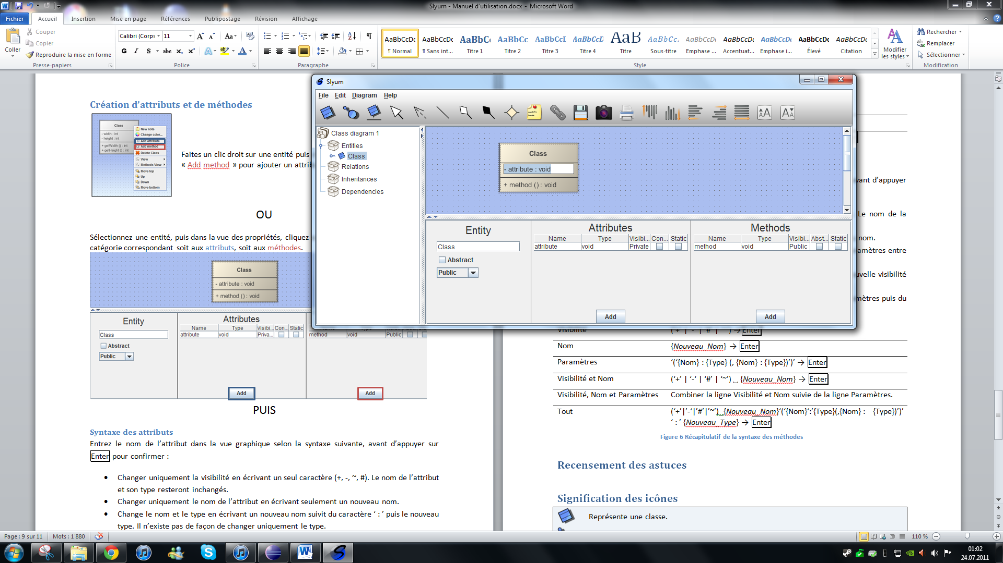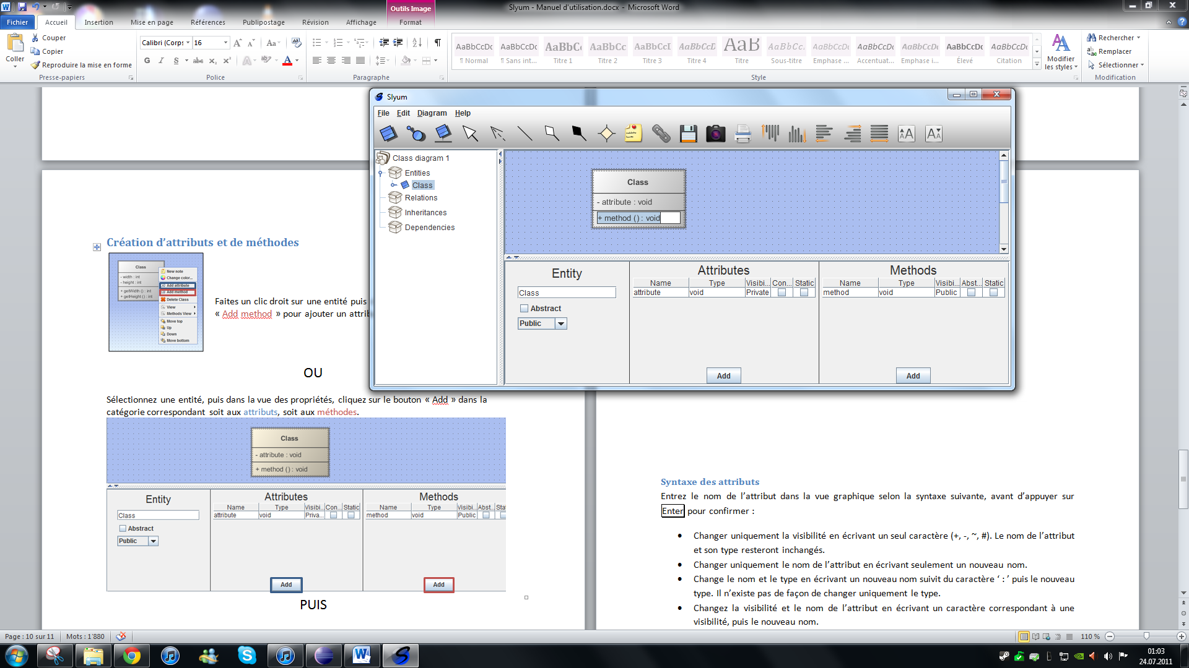

### Syntaxe des attributs

Entrez le nom de l’attribut dans la vue graphique selon la syntaxe suivante, avant d’appuyer sur Enter pour confirmer :

* Changer uniquement la visibilité en écrivant un seul caractère (+, -, ~, #). Le nom de l’attribut et son type resteront inchangés.
* Changer uniquement le nom de l’attribut en écrivant seulement un nouveau nom.
* Change le nom et le type en écrivant un nouveau nom suivit du caractère ‘ : ’ puis le nouveau type. Il n’existe pas de façon de changer uniquement le type.
* Changez la visibilité et le nom de l’attribut en écrivant un caractère correspondant à une visibilité, puis le nouveau nom.
* Changez tout en écrivant un caractère correspondant à une visibilité, puis le nouveau nom, suivit du caractère ‘ : ‘ et du nouveau type.

|  |  |
| --- | --- |
| Visibilité | (‘+’ | ‘-‘ | ‘#’ | ‘~’) →Enter |
| Nom | {*Nouveau\_Nom*} → Enter |
| Nom et Type | {*Nouveau\_Nom*} ‘:’ {*Nouveau\_Type*} → Enter |
| ~~Type~~ | ~~Aucun raccourci~~ |
| Visibilité et Nom | (+ | - | # | ~) ˽ {*Nouveau\_Nom*} → Enter |
| Visibilité, Nom et Type | (+ | - | # | ~) ˽ {*Nouveau\_Nom*} ‘:’ {*Nouveau\_Type*} → Enter |

Figure Récapitulatif de la syntaxe d'un attribut

### Syntaxe des méthodes

Entrez le nom de la méthode dans la vue des propriétés selon la syntaxe suivante, avant d’appuyer sur Enter pour confirmer :

* Changer uniquement la visibilité en écrivant un seul caractère (+, -, ~, #). Le nom de la méthode, son type et ses paramètres resteront inchangés.
* Changer uniquement le nom de la méthode en écrivant seulement un nouveau nom.
* Changer uniquement les paramètres en écrivant uniquement les nouveaux paramètres entre parenthèses.
* Changer la visibilité et le nom en écrivant le caractère correspondant à la nouvelle visibilité suivie du nouveau nom.
* Changer tout en écrivant le caractère de la visibilité, suivi du nom, des paramètres puis du type.

|  |  |
| --- | --- |
| Visibilité | (‘+’ | ‘-‘ | ‘#’ | ‘~’) →Enter |
| Nom | {*Nouveau\_Nom*} → Enter |
| Paramètres | ‘(‘{Nom} : {Type} (, {Nom} : {Type})’)’ → Enter |
| Visibilité et Nom | (‘+’ | ‘-‘ | ‘#’ | ‘~’) ˽ {*Nouveau\_Nom*} → Enter |
| Visibilité, Nom et Paramètres | Combiner la ligne Visibilité et Nom suivie de la ligne Paramètres. |
| ~~Type~~ | ~~Aucun raccourci~~ |
| Tout | (‘+’|’-‘|’#’|’~’)˽{*Nouveau\_Nom*}‘(‘{Nom}‘:’{Type}(,{Nom} : {Type})’)’ ‘ : ’ {*Nouveau\_Type*} → Enter |

Figure Récapitulatif de la syntaxe des méthodes

### Édition des attributs / méthodes

En sélectionnant une entité, les listes de ses attributs et de ses méthodes apparaissent dans la vue des propriétés. Vous pouvez directement éditer un attribut / une méthode depuis la catégorie « Attributes », respectivement « Methods » de cette vue. Pour changer le nom ou le type, double-cliquez, dans le tableau, à la case correspondante puis changer le nom / le type. Pour changer la visibilité, sélectionnez la nouvelle visibilité dans la liste déroulante de de la colonne Visibilité du tableau. Les colonnes Constant (uniquement pour les attributs), Static et Abstract (uniquement pour les méthodes) sont des cases à cochées pour rendre un attribut constant, un attribut / une méthode statique ou une méthode abstraite.

|  |  |
| --- | --- |
| D:\Downloads\get_info.png | |
|  | Vous pouvez également éditer un attribut / une méthode en double-cliquant sur l’attribut / la méthode souhaitée. Syntaxe des attributs : p. 10, syntaxe des méthodes : p. 11. Appuyez ensuite sur Enter pour confirmer. Si vous cliquez à côté, les changements seront annulés. |

### Changer l’ordre des attributs / méthodes

|  |  |
| --- | --- |
|  | Pour changer l’ordre des attributs ou des méthodes, faites un clic droit sur un attribut / une méthode puis choisissez D:\Documents\workspace\SlyumSwing\src\swing\resources\icon\direction_up.png Move Up ou D:\Documents\workspace\SlyumSwing\src\swing\resources\icon\direction_down.png Move Down pour monter / descendre l’attribut / la méthode. |

## Relations

Le terme relation regroupe à la fois les associations (binaire, n-aire, agrégation et compositions), les relations d’héritages (généralise et réalise) et les dépendances.

### Création de relations

Création de relations simples

Les relations simples sont les associations comportant uniquement une entité source et une entité cible (qui peuvent être la même entité). Pour créer une relation simple (que ce soit une association, un héritage ou une dépendance), choisissez-la dans le menu **Diagram** ou dans la barre d’outils (voir §12 Signification des icônes). Le curseur deviendra alors une croix. Positionnez-le sur la première entité, cliquez et maintenez-le enfoncé. Déplacez ensuite le curseur sur la seconde entité et relâchez pour créer la relation. Si rien ne se passe, c’est que l’association est impossible. Vous pouvez également faire une relation récursive sur une même entité, pour cela, après avoir choisi la relation, cliquez simplement sur l’entité voulue.

Création d’associations multiples

D:\Documents\workspace\SlyumSwing\src\swing\resources\icon\multi.pngChoisissez l’option **Diagram → Add multi-association**, ou cliquez sur l’icône correspondante dans la barre d’outils. Le diagramme de classe s’assombrit et deux boutons apparaissent D:\Documents\workspace\SlyumSwing\src\swing\resources\icon\tick.png D:\Documents\workspace\SlyumSwing\src\swing\resources\icon\delete.png. Le premier étant pour créer l’association, le second pour annuler. Vous pouvez également confirmer avec la touche Enter et annuler avec la touche Esc (escape).

Pour créer une association multiple, vous devez sélectionner au moins trois classes en cliquant dessus. Vous pouvez désélectionner une classe en cliquant à nouveau dessus. Les classes sélectionnées sont visible par leur bordure rouge. Une fois que trois classes ou plus ont été sélectionnées, confirmer la création de l’association pour créer une nouvelle association.

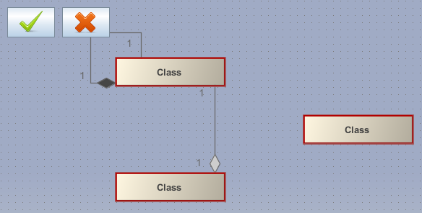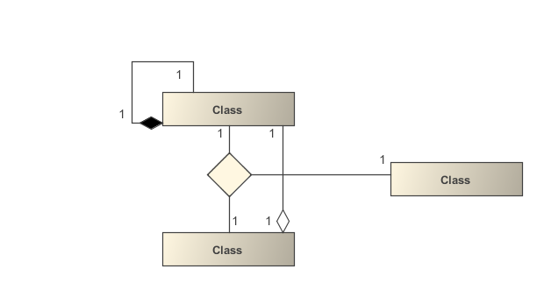

### Édition des relations et des rôles

Cliquez sur une relation pour afficher, dans la vue des propriétés, les informations correspondantes à la relation.

La première partie, »Association », permet de changer le label (titre) de la relation, qui s’affiche sur la relation ainsi que si la relation est dirigée ou non (uniquement pour les associations simples). Une association dirigée indique qu’elle ne va que dans un sens.

La seconde partie, « Roles » (uniquement pour les associations), affiche une liste de tous les rôles participant à l’association. Un rôle correspond au nom, à la visibilité et à la multiplicité de l’entité sur l’association. Vous pouvez également éditer directement un rôle en double-cliquant dessus depuis le diagramme de classe.

La syntaxe pour la multiplicité est {*Borne\_inférieure*}’..’{*Borne\_supérieure*}. Ou juste un nombre.

La syntaxe pour le nom et la visibilité est (‘+’ | ‘-‘ | ‘#’ | ‘~’) ˽ {*Nouveau\_Nom*} → Enter.

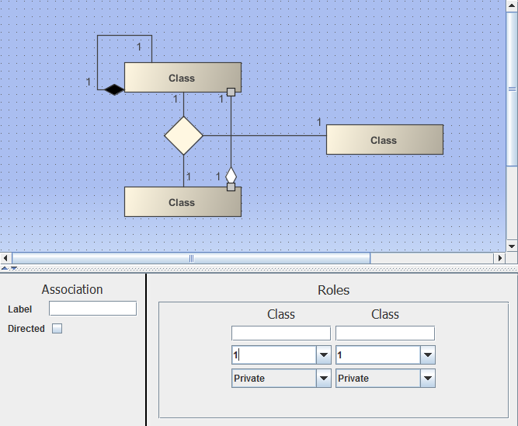

Figure Vue des propriétés d'une agrégation

### Personnaliser les relations

Quand vous survolez ou sélectionnez une relation, des carrés gris apparaissent. Chaque relation en possède minimum deux qui sont magnétisés au composant auquel ils se rapportent. En maintenant enfoncé la souris sur l’un de ces carrés magnétiques, vous pouvez le déplacer à l’endroit désiré. Si vous le déplacez sur un autre composant compatible, la relation changera de source / cible.

En plaçant le curseur sur une relation, celui-ci se transforme en main, indiquant que vous pouvez cliquer sur la relation pour créer un nouveau carré gris. Chaque carré gris peut être déplacé pour personnaliser la relation.

En maintenant la touche Ctrl enfoncée et en maintenant enfoncé le bouton gauche de la souris sur le segment d’une relation, vous pouvez déplacer directement tout le segment.

Vous pouvez également déplacez les rôles et les multiplicités.

### Surcharges & implémentations

Lors de la création d’une relation d’héritage, il est possible d’automatiquement implémenter les méthodes des parents dans la classe enfant. Pour ce faire, ouvrez le menu contextuel de la relation d’héritage par un clic droit sur la relation puis sélectionnez le menu « Overrides & Implementations » (Figure 8).

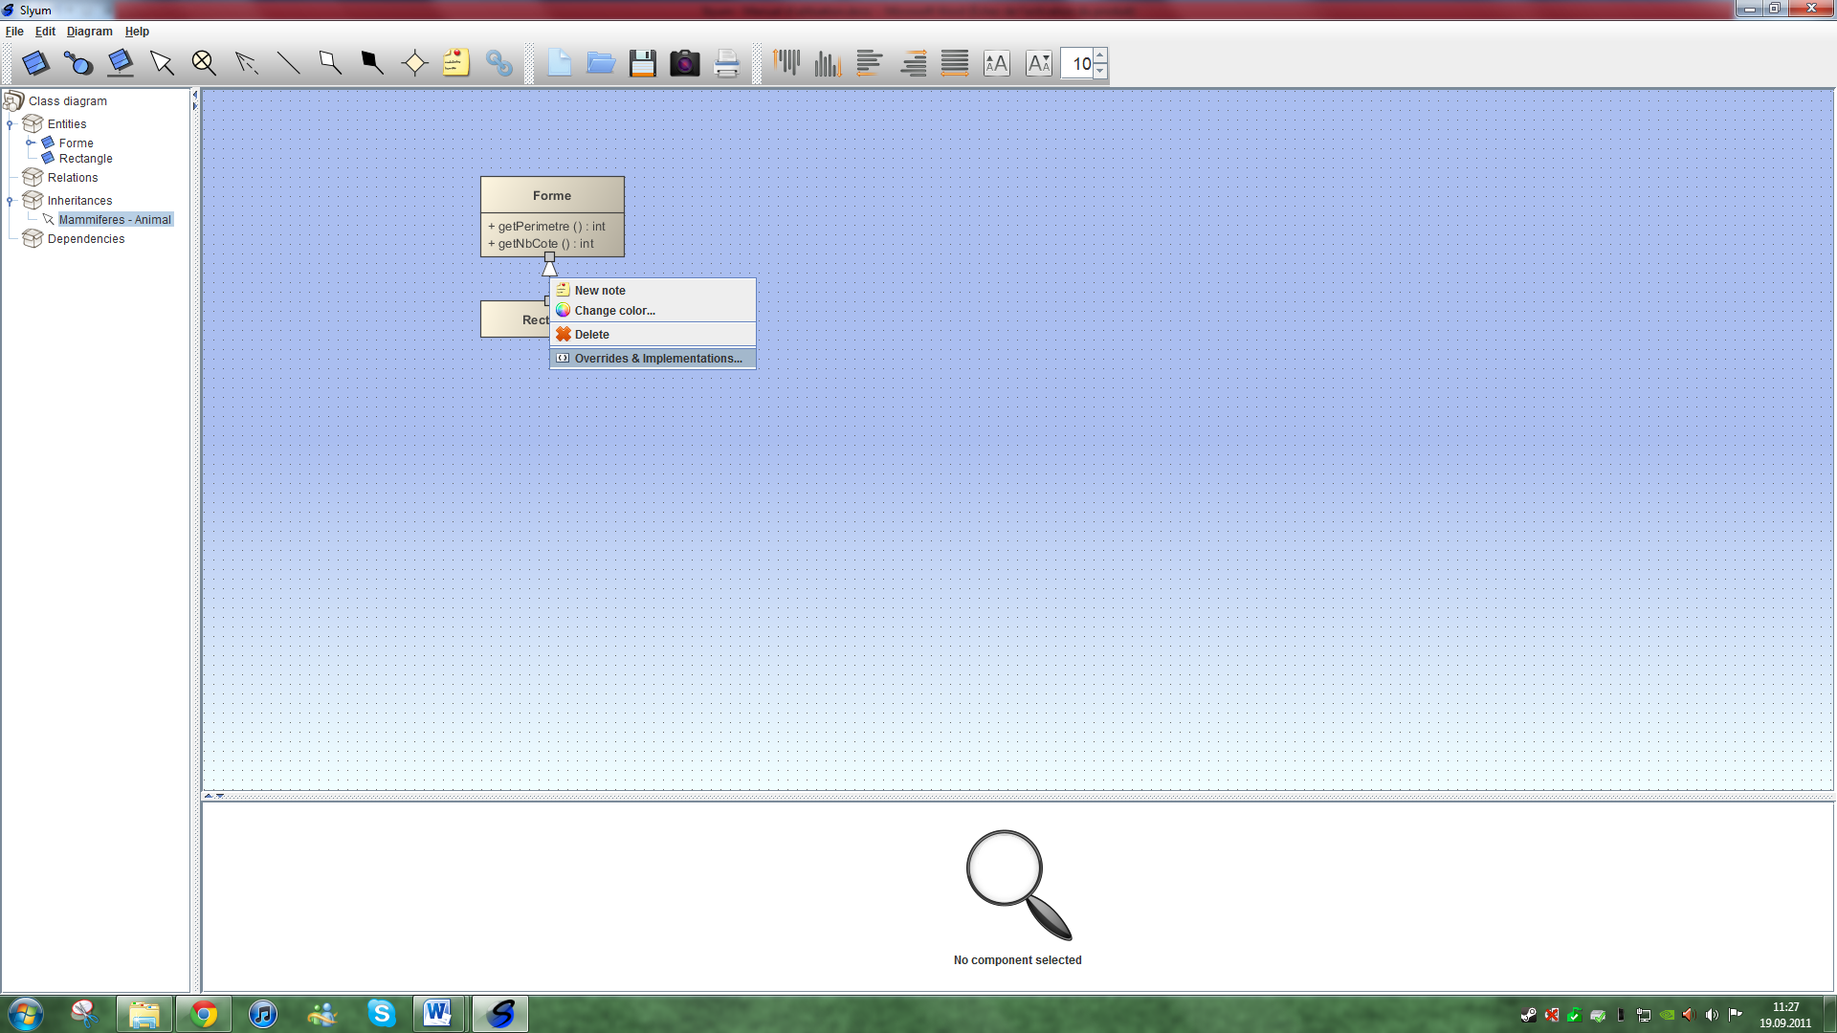

Figure Menu Overrides & Implementations...

Dans le nouveau menu, une liste de toutes les méthodes des classes parentes de la relation d’héritage s’affiche. Pour ajouter une ou plusieurs méthodes dans la classe enfant, cocher-les puis appuyez sur « Ok » (Figure 9).

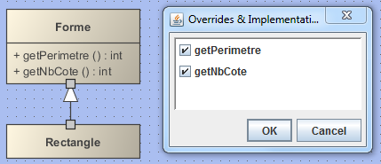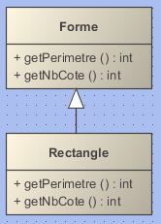

Figure Implémentation des méthodes parentes

Remarques

* Si vous changez la signature d’une méthode implémentée à plusieurs endroits, celle-ci sera modifiée partout.
* Si vous supprimez une méthode implémentée à plusieurs endroits, celle-ci sera uniquement supprimée de la classe où elle a été supprimée.

## Notes

Les notes permettent d’ajouter une description à un composant du diagramme de classe. Vous pouvez soit créer une note générale, soit la liée à un composant en particulier.

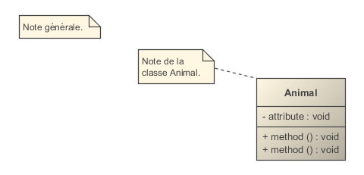

Figure Représentation des notes

### Création de notes

Avec le menu contextuel

Tous les composants pouvant posséder une note contiennent dans leur menu contextuel (disponible en effectuant un clic-droit sur un composant) une option D:\Documents\workspace\SlyumSwing\src\swing\resources\icon\note16.png**New note**. Cette option permet la création d’une nouvelle note qui sera liée au composant.

Depuis le menu

Depuis le menu **Diagram →** D:\Documents\workspace\SlyumSwing\src\swing\resources\icon\note16.png **Add Note** (disponible également dans la barre d’outils), vous pouvez créer une nouvelle note. Une fois l’option choisie, le curseur de la souris se transformera en croix. Cliquez et maintenez le bouton gauche de la souris sur le composant sur lequel vous souhaitez lier une note, puis déplacez la souris à l’endroit où vous voulez positionner la note avant de relâcher le bouton de la souris.

### Lier une note déjà existante

Vous pouvez relier une note à plusieurs éléments, ou lier une note générale sur un composant spécifique. Pour ce faire, choisissez l’option Diagram → D:\Documents\workspace\SlyumSwing\src\swing\resources\icon\linkNote16.png Link Note de la barre de manu ou directement depuis la barre d’outils.

Le curseur se transformera en croix, placez-le sur un composant quelconque ou sur la note à lier puis pressez et maintenez enfoncée le bouton gauche de la souris. Déplacez ensuite la souris sur la note ou sur un composant quelconque puis relâchez le bouton de la souris pour créer le lien.

Les liaisons de notes fonctionnent comme les relations, reportez-vous au chapitre 4.3.2 Édition des relations pour plus d’informations sur leur personnalisation.

### Changer la liaison d’une note

Comme pour les relations (4.3.2 Édition des relations), vous pouvez modifier la source / cible de la liaison de note à condition que la nouvelle source / cible soit compatible avec la source / cible actuelle.

### Édition de notes

La modification du texte contenu dans une note se fait en double-cliquant sur une note. Une boîte de dialogue apparaît permettant de modifier le texte de la note.

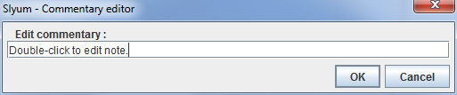

Figure Édition du texte d'une note

# Suppression des éléments

## Depuis menu contextuel

|  |  |
| --- | --- |
|  | La plupart des composants peuvent être supprimés en effectuant un clic-droit sur le composant et en choisissant l’option D:\Documents\workspace\SlyumSwing\src\swing\resources\icon\delete16.png **Delete** (parfois suivi du nom du composant qui va être supprimé), cette action est irréversible. Les composants n’ayant pas d’option de suppression dans leur menu contextuel ne peuvent pas être supprimés. L’option de suppression s’applique uniquement au composant sur lequel vous avez cliquez, et non à tous ceux sélectionnés. |

## Avec le clavier

Contrairement au menu contextuel, vous pouvez supprimez plusieurs composants en les sélectionnant (page 20) et en appuyant sur la touche DEL du clavier. Tous les composants sélectionnés seront alors supprimés du projet (irréversible).

# Sélection des composants

Les composants sélectionnés sont visibles par leur bordure de sélection. Pour sélectionner un composant, il suffit de cliquer avec le bouton gauche de la souris sur le composant. Vous pouvez également créer un rectangle de sélection en maintenant appuyé le bouton gauche de la souris sur le fond du diagramme de classe et en déplaçant la souris. Un rectangle transparent indiquera la zone de sélection actuelle. Lorsque vous relâcherez le bouton de la souris, tous les composants se trouvant entièrement dans cette zone seront sélectionnés.

Chaque fois que vous ferez une nouvelle sélection, tous les composants non sélectionné seront désélectionnés. Pour éviter cette désélection et, à la place, ajouter de nouveaux éléments sélectionnés à la sélection actuelle, maintenez simplement la touche du clavier Ctrl (Contrôle) pressée.

# Modifier les couleurs

|  |  |
| --- | --- |
|  | Vous pouvez changer la couleur de la plupart des composants graphiques en effectuant un clic-droit sur un composant pour ouvrir le menu contextuel et en sélectionnant D:\Documents\workspace\SlyumSwing\src\swing\resources\icon\color16.png**Change color…**. Dans la boîte de dialogue (Figure 12) « **Choose** **a color…** », choisissez une nouvelle couleur puis cliquez sur **Ok** pour confirmer et **Cancel** pour annuler.  La nouvelle couleur sera attribuée à tous les composants sélectionnés. |
|  | Vous pouvez également changer la couleur de fond du diagramme de classe ou la couleur par défaut des classes (celle choisie lors de la création d’une nouvelle classe) en allant dans le menu **File → Properties…**. Et en modifiant la couleur voulue en cliquant sur le bouton de couleur adéquat puis en sélectionnant une nouvelle couleur. |

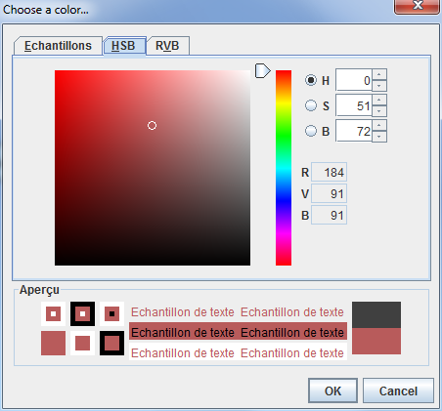

Figure Boîte de dialogue pour le choix de couleur

# Paramètres de mise en page

Cette section détail les paramètres de mise en page et de disposition automatique du diagramme de classe.

## Aligner les composants

Commencez par sélectionner (voir SAD) les composants que vous souhaitez alignés, puis effectuez l’une des opérations ci-dessous.

Horizontalement

|  |  |
| --- | --- |
|  | Vous pouvez choisir d’aligner tous les composants sélectionnés horizontalement grâce au menu **Edit → D:\Documents\workspace\SlyumSwing\src\swing\resources\icon\alignTop16.png Align Top / D:\Documents\workspace\SlyumSwing\src\swing\resources\icon\alignBottom16.png Align Bottom**. L’alignement haut alignera tous les composants sélectionnés avec le plus haut des composants sélectionnés. L’alignement bas fera pareil mais en alignant cette fois avec le plus bas des composants sélectionnés. |

Verticalement

|  |  |
| --- | --- |
|  | Vous pouvez choisir d’aligner tous les composants sélectionnés verticalement grâce au menu **Edit → D:\Documents\workspace\SlyumSwing\src\swing\resources\icon\alignLeft16.png Align Left / D:\Documents\workspace\SlyumSwing\src\swing\resources\icon\alignRight16.png Align Right**. L’alignement gauche alignera tous les composants sélectionnés avec le plus à gauche des composants sélectionnés. L’alignement droite fera pareil mais en alignant cette fois avec le plus à droite des composants sélectionnés. |
| D:\Downloads\get_info.png | |
| Les raccourcis claviers pour aligner les composants sont Ctrl + →, Ctrl + ↓, Ctrl + ← ou Ctrl +↑ | |
|  | |
| D:\Downloads\get_info.png | |
| L’espace entre les composants alignés se repartira de manière égale entre chaque composant. Si l’espace entre les deux composants les plus éloignés est suffisant pour placer les nouveaux composants, celui-ci restera inchangé. Sinon les composants s’espaceront automatiquement pour permettre aux nouveaux composants de se placer. | |

## Redimensionner les composants

L’ajustement automatique des composants permet de redimensionner la taille de tous les composants sélectionnés en fonction de leur contenu.

Vous pouvez redimensionner automatiquement certains composants en sélectionnant l’option **Edit → D:\Documents\workspace\SlyumSwing\src\swing\resources\icon\adjustWidth16.png Adjust Class Width**. Cette option s’appliquera à tous les composants sélectionnés (VOIR ASD) qui ont une option d’ajustement automatique. Le raccourci clavier est Ctrl + 1. L’option est également disponible dans la barre d’outils. Changer la taille de la police

## Changer / supprimer la taille de la grille

La grille aide à l’alignement des composants du diagramme de classe. La grille peut être désactivée ou modifiée depuis le menu **Diagram →** **Grid**. Le sous-menu propose d’enlever la grille (**No Grid**) ou de choisir une nouvelle taille. Le nombre correspond au nombre de pixel entre chaque point de la grille.

## Changer la taille de la police

Depuis le menu **Edit → D:\Documents\workspace\SlyumSwing\src\swing\resources\icon\growText16.png Zoom +** ou **Edit → D:\Documents\workspace\SlyumSwing\src\swing\resources\icon\shrinkText16.png Zoom –** ou depuis la barre d’outils, vous pouvez changer la taille de la police du projet. Les composants sélectionnés seront automatiquement ajustés lors du changement de la taille.

# Exportation du diagramme en image

## Dans un fichier

Vous pouvez exportez votre diagramme de classe sous un format image. Pour se faire, ouvrer le menu **File → D:\Documents\workspace\SlyumSwing\src\swing\resources\icon\camera16.png Export as image…**. Ou cliquer sur l’icône **D:\Documents\workspace\SlyumSwing\src\swing\resources\icon\camera16.png** de la barre d’outils.

|  |  |
| --- | --- |
|  | Dans la boîte de dialog « Enregistrer », entrez le nom de votre image sous « Nom de fichier » suivi de l’extension souhaitée (« .png », « .gif », « .jpg »). Si vous omettez l’extension, celle-ci sera par défaut en format PNG (conseillé).  L’exportation en PNG est conseillée pour son fond transparent et sa reproduction fidèle des couleurs (voir § 0  Problèmes connus). |
| Dans le presse-papier Créer une image dans le presse-papier avec les composants sélectionnés grâce au raccourci Ctrl+C. Coller ensuite l’image dans l’éditeur de texte de votre choix, ou tout autre endroit acceptant une image. | |

# Problèmes connus

* L’exportation en format JPEG et GIF modifie les couleurs du diagramme. Il est déconseillé d’exporter le diagramme sous l’un de ces deux formats. Préférez le format PNG.
* Evitez de lier une note avec une autre note, sur une liaison de note, ou sur une multi-association, celle-ci n’est pas enregistrée correctement.

# Note de patch 1.1

## Problèmes corrigés

* Correction du problème qui empêchait de créer une association entre une classe d’association et une autre classe.
* Il est maintenant impossible de passer outre la syntaxe des noms de classes et autre éléments textuels depuis la vue des propriétés.
* Les caractères spéciaux peuvent maintenant être utilisés, ils sont correctement encodés.
* Les rôles et leur multiplicité sont maintenant correctement chargés.
* On peut maintenant changer les informations de la colonne type depuis la vue des propriétés.

## Nouvelles fonctionnalités

* La position dans le plan des multi-associations est maintenant enregistrée.
* La position des rôles, labels et multiplicités est maintenant enregistrée.
* Un contrôle est maintenant effectué pour interdire les actions impossibles.
* Des messages de confirmation ont été ajoutés.
* Ajout de la possibilité de lier des classes à une multi-association existante.
* Les classes internes ont été ajoutées.
* L’ouverture d’un projet se fait maintenant sur un thread séparé.
* Un menu update a été ajouté. Il contient des informations pour mettre à jour le programme.
* Il est maintenant possible de copier les méthodes héritées ou implémentées par une classe lors de la création d’une relation d’héritage.

# Signification des icônes

|  |  |
| --- | --- |
| D:\Documents\workspace\SlyumSwing\src\swing\resources\icon\class.png | Représente une classe. |
| D:\Documents\workspace\SlyumSwing\src\swing\resources\icon\interface.png | Représente une interface. |
| D:\Documents\workspace\SlyumSwing\src\swing\resources\icon\classAssoc.png | Représente une classe d’association. |
| D:\Documents\workspace\SlyumSwing\src\swing\resources\icon\generalize.png | Représente une relation d’héritage (généralise ou réalise). |
| D:\Documents\workspace\SlyumSwing\src\swing\resources\icon\dependency.png | Représente une relation de dépendance. |
| D:\Documents\workspace\SlyumSwing\src\swing\resources\icon\association.png | Représente une association binaire. |
| D:\Documents\workspace\SlyumSwing\src\swing\resources\icon\aggregation.png | Représente une agrégation. |
| D:\Documents\workspace\SlyumSwing\src\swing\resources\icon\composition.png | Représente une composition. |
| D:\Documents\workspace\SlyumSwing\src\swing\resources\icon\multi.png | Représente une multi-association. |
| D:\Documents\workspace\SlyumSwing\src\swing\resources\icon\note.png | Représente une note. |
| D:\Documents\workspace\SlyumSwing\src\swing\resources\icon\linkNote.png | Représente une liaison entre une note et un composant UML. |
| D:\Documents\workspace\SlyumSwing\src\swing\resources\icon\attribute.png | Représente un attribut. |
| D:\Documents\workspace\SlyumSwing\src\swing\resources\icon\method.png | Représente une méthode. |